МКОУ «Эртильская средняя общеобразовательная школа №1»

Интегрированный урок по математике и окружающему миру в 1 классе

Учитель начальных классов
Кутейникова Ольга Серафимовна

*Мотивация учебной деятельности.
1. –Сегодня на уроке математики вас ожидают необычные приключения, потому что мы отправимся с вами в лес. Да и лес, в который мы попадём, тоже необычный – математический.
*Слайд (Лес) 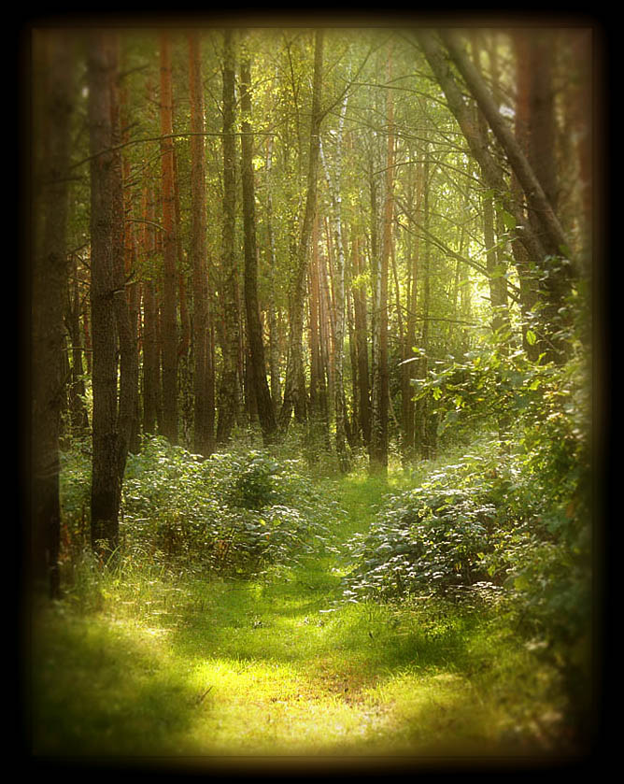
Путешествуя по нему, вы покажите, как усвоили правила поведения в лесу, как усвоили сложение и вычитание в пределах 20, как умеете решать задачи в два действия.
- Поэтому я прошу вас быть внимательными и активно мне помогать. А ваша помощь – это ваше участие на уроке.

2. Каллиграфическая минутка.
- Напишите число по образцу.
- Какое число предшествует данному?
- Какое число следует за ним?
- Что вы можете сказать о составе числа?

3.- Запись числа.

4. –Устный счёт с кодированием.
-Вы знаете, ко мне в руки попало письмо, которое написал один сказочный герой. Как же его зовут? Это мы сейчас узнаем. По числовым выражениям вы будете называть значения, сможем открыть букву имени сказочного героя.
- Итак, отгадываем имя сказочного героя.

*Слайд (Вопросы)
- 10+4 о (14)
- 13-3 в (10)
- 15-10 е (5)
- 10+9 к (19)
- Увеличьте 7 на 2 о (9)
- Уменьшите 10 на 6 л (4)
- Уменьшите 10 на 3 с (7)
- 9+2 и (11)
- 8+4 ч (12)
-Расположите числа в порядке возрастания, и вы узнаете имя героя.

*Слайд (Таблица)
4 5 7 9 10 11 12 14 19
Л е с о в и ч о к
-Вот и отгадали имя нашего героя.

5.-Лесовичок пригласил нас в гости и в своём письме рассказал, как его найти, но в дороге нас ждут препятствия.
*Слайд (Знак «Стоп»)
-Стоп – стоп! Сюда нельзя войти, пока не скажите, как нужно в лесу себя вести!
- Давайте вспомним правила поведения в лесу.
*НЕ шуметь.
*НЕ ломать деревья, кусты, не рвать цветы.
*Не ходить в поход без взрослых.
*Не подходить к гнёздам птиц.
*Не сорить.
*Не вырывать грибы, не сбивать даже несъедобные грибы.
*Ходить по тропинкам, чтобы не вытаптывать растения.
- Беседа.
- Ребята, кто любит ходить на прогулку в лес? Что вам особенно нравится в лесу? (ответы детей)

- Мы в лесу. (Слайд с диска «Окружающий мир»)

- Послушайте стихотворение «Дикарь в лесу» Г. Ладонщикова.
Хозяйка белочка в лесу
Орехи собирала.
Она в лесу том
Каждый сук
И каждый кустик знала.
Однажды в лес
Противный тип
Пришёл с большой котомкой.
Небрежно сбил ногою гриб
И выругался громко.
Стал гнуть орешину – сломал,
Зажал под мышкой ветви,
Нашёл один орех – сорвал,
Сорвал второй и третий…
Отбросил куст
И, как медведь,
Пошёл себе довольный,
А бедной белке
И смотреть
На это было больно.
- Правильно ли вёл себя в лесу человек? Чего он не знает? К каким последствиям может привести шум в лесу? (Ответы детей)
Слайд (Белочка) 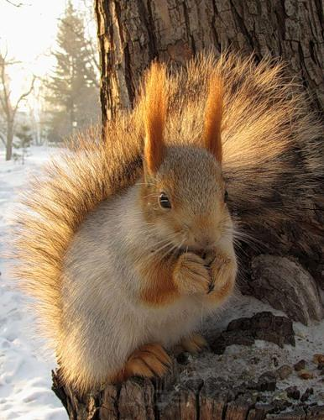

6.- Ребята, посмотрите, а вот белочка. У неё для вас задание.
- Составьте по краткой записи задачу и решите её.
*Слайд (Краткая запись)
Маслят – 7 грибов ?
Опят -? на 3г. больше
- 7+3=10 (г.) – опят
- 7+10=17 (г.) – всего.
- Ответ: 17 грибов.

7.*Слайд (Лиса и медведь) 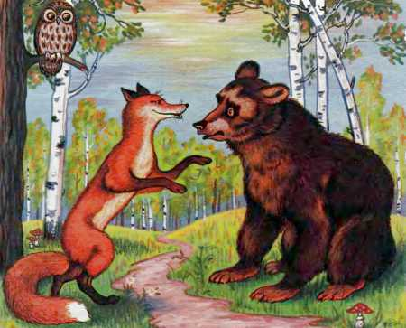
_ На пути нам встретились Лиса и Медведь. Они спорят между собой. Поможем им разрешить спор.

*Слайд (Задание)
- Вставьте один из знаков () , что неравенство стало верным.

12 * 20 1дм * 9 см 7* 5

10 * 9 12 см * 1 дм 0 *1

*Слайд (Баба Яга) 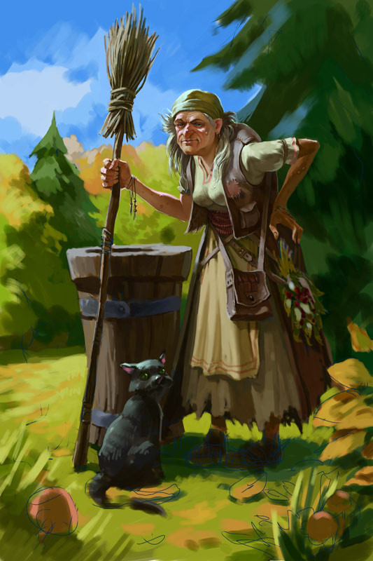

8. – Не пропустит нас Баба Яга, пока вы не выполните следующее задание.

7+2+3= 9+1+6=
8+2+3= 5+5+1=
14-4-5= 14-4-3=

9.Физкультминутка.
Руки подняли и покачали –
Это деревья в лесу.
Руки согнули, кисти встряхнули –
Ветер сбивает росу.
В стороны руки, плавно помашем –
Это к нам птицы летят.
Как они тихо садятся, покажем –
Крылья сложили назад.

10.* Слайд (Ёлочка) 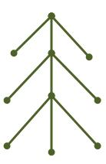
- Посмотрите, ребята, около тропинки необычная ёлочка. Если внимательно посмотреть, то можно заметить, что она состоит из геометрических фигур. А как называются эти геометрические фигур?
- Посчитайте, сколько здесь отрезков?

- А за деревом притаился волк и у него для вас задание.
11. Слайд (Волк) 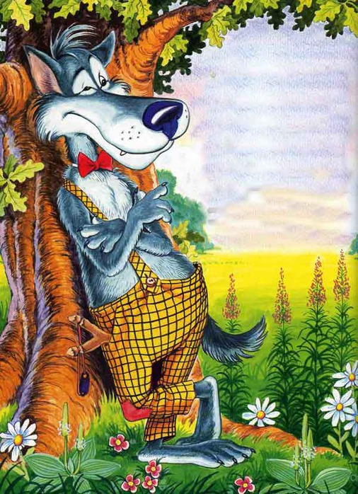
Тест. Слайд (Тест)
-Выбери правильный ответ и подчеркни его.

-Проверьте по эталону. Слайд (Проверка по эталону)
* Слайд (6 кругов)
- Учитель читает предложения о поведении в лесу. Если вы согласны с тем, что вести себя нужно именно так, закрашивайте круг зелёным цветом, если не согласны – красным.
* В лесу можно играть: листьями бросаться, венки плести, букеты рвать. Подумаешь, много зелени – ещё вырастет.
*Ветки не ломайте, деревья не качайте, ни травинку, ни лист зря не рвите.
*Наконец-то мы в лесу. Здесь можно пошуметь , покричать, поаукать и, главное, никому не помешаешь. Ведь людей нет.
*Старайтесь не шуметь, а то лес испугается, затаится, и вы не узнаете ни одной тайны.
*Пучеглазую лягушку, ползучего ужа, неповоротливую жабу, противных гусениц можно прогнать, а лучше бы их совсем не было.
*Звери всякие нужны, звери всякие важны. Каждый из них в природе делает своё дело. Не пугайте животных.
-У кого кружочки расположены в таком же порядке?
*Слайд (Проверка)
-Вы настоящие друзья природы.

*Слайд ( Лесовичок) 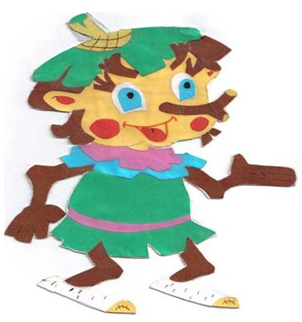

-А вот и Лесовичок.
*Чтение текста «Как один художник рисовал лес»
*Игра «Озвучь картинку» (Озвучить шелест листвы ш-ш-ш, пение птиц ку-ку, ку-ку, фью-фью,как жужжат насекомые ж-ж)
*Рефлексия учебной деятельности.
* Оценка.
